24.03.22 2-БкласЗаярнюкС.А.Фізична культура

**Тема уроку:** *Організуючі та загально-розвивальні вправи. Вправи для розвитку координації. Стрибки зі скакалкою на одній,двох ногах. Стрибки у довжину з місця, з розбігу 5-7 кроків способом «Зігнувши ноги».*

**Хід уроку**

**1. Загально-розвивальні вправи**

- Виконай комплекс вправ за посиланням

[**https://www.youtube.com/watch?v=xs1FdB3wJ9Q**](https://www.youtube.com/watch?v=xs1FdB3wJ9Q)

**2.** **Вправи зі скакалкою**

**-** стрибки зі скакалкою на одній, двох ногах.

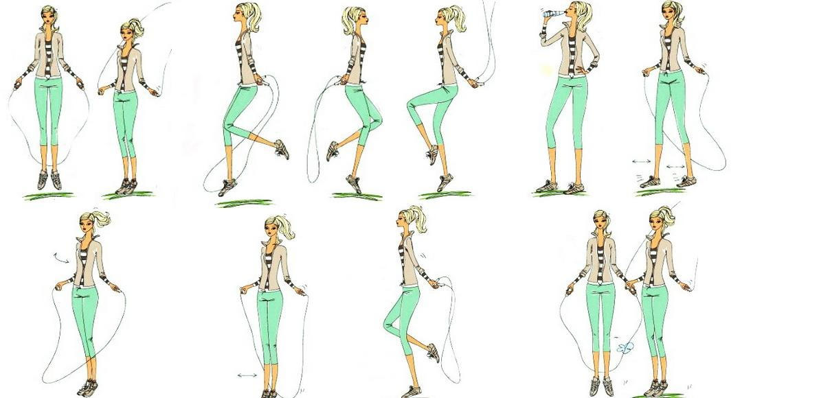

**3.Стрибки у довжину з місця**

* перед початком занять слід обов'язково робити розминку. Вона допоможе розігріти м'язи та підготувати організм до підвищеного навантаження.
* стрибати потрібно тільки в спортивному взутті.
* після стрибка м'яко приземлитися на гімнастичні мати або яму для стрибків.
* найголовніше в стрибках - навчитися м'яко приземлятися.

**Техніка стрибка**

Стрибок в довжину з розбігу складається з чотирьох фаз:

1. Розбігу.
2. Відштовхування.
3. Польоту.
4. Приземлення.

**4.Стрибки у довжину з розбігу 5-7 кроків способом «Зігнувши ноги»**

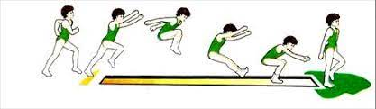

**5. Танцювальна руханка**

**- Спробуй виконати танцювальну руханку за посиланням**

[**https://www.youtube.com/watch?v=2p46HH4mOfo**](https://www.youtube.com/watch?v=2p46HH4mOfo)